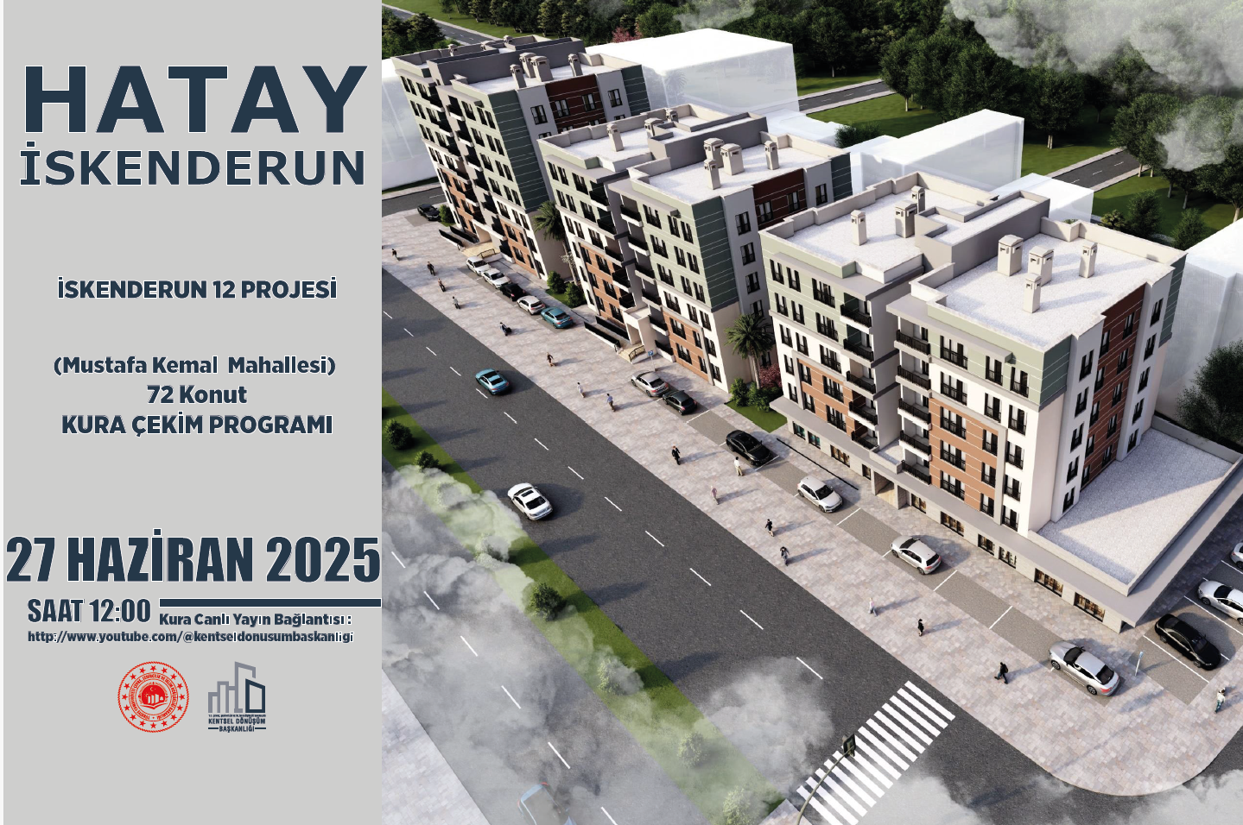

Sayın Hak Sahipleri,

Hatay İli, İskenderun İlçesi, Şevre İmar Mahallesi (İskenderun 12) sınırları içerisinde bulunan Rezerv Yapı Alanında Kentsel Dönüşüm Başkanlığı tarafından yapım faaliyetlerine devam edilmektedir.

Bahsi geçen alanda üretilen konutların noter huzurunda kura çekimi 27.06.2025 tarihinde ve saat 12.00’de Kentsel Dönüşüm Başkanlığının resmi Youtube hesabında www.youtube.com/@kentseldonusumbaskanligi canlı olarak yayınlanacaktır.

Süreç belirtilen web sitesinden takip edilebilecek olup aynı zamanda kura sonucu Hatay Kentsel Dönüşüm Müdürlüğü ve İskenderun Çay Mahallesi 5 Temmuz Caddesi No: 5 (Kaymakamlık Ek Hizmet Binası) adresinde bulunan Kentsel Dönüşüm İrtibat Ofisinde askıya çıkarılacaktır.

Bilgilerinize sunulur.